BÀI 7
NÉ TRÁNH NGẠI VẬT

1. Ôn tập thẻ lệnh đã học

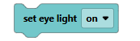 | Thẻ lệnh bật-tắt đèn của cảm biến mắt
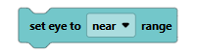 | Thẻ lệnh cài đặt tầm nhìn của mắt
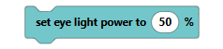 | Thẻ lệnh điều chỉnh độ sáng của đèn
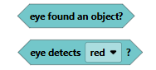 | Thẻ lệnh khi mắt nhìn thấy vật thể  Thẻ lệnh khi mắt nhìn thấy màu đỏ
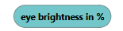 | Thẻ lệnh đo độ sáng của vật thể
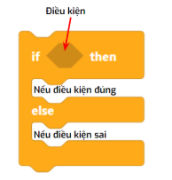 | Thẻ lệnh điều kiện, nếu điều kiện đúng sẽ thực hiện câu lệnh tương ứng, còn nếu điều kiện sai sẽ thực hiện câu lệnh tương ứng còn lại
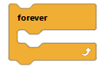 | Thẻ lệnh lặp lại mãi mãi, lặp lại các câu lệnh bên trong từ lúc bắt đầu tới lúc dừng chương trình
2. Nhiệm vụ lập trình
Nhiệm vụ 1: Lập trình cho đèn ở cảm biến mắt được bật khi điều kiện ánh sáng thấp và tắt khi đủ điều kiện ánh sáng
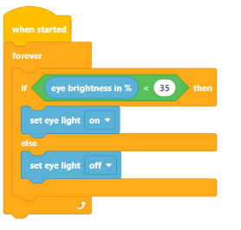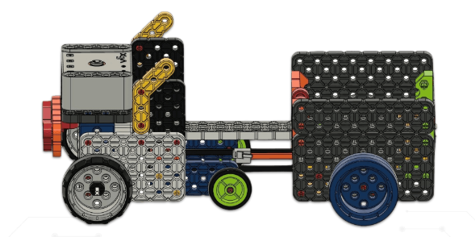
Nhiệm vụ 2: Lập trình khi mắt phát hiện vật thể thì bật đèn ở cảm biến để nhận biết rõ màu, LED Bumper sẽ hiển thị màu của vật thể (xanh hoặc đỏ).

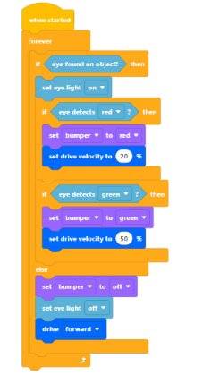
3. BÀI TẬP
Điền vào cột B công dụng của các thẻ lệnh đã học
Cột A | Cột B
